联合国 |  | EP
 |  | UNEP/EA.4/18
 | 联合国环境规划署  联合国环境大会 | Distr.: General  25 January 2019  Chinese  Original: English
联合国环境规划署
联合国环境大会
第四届会议
2019年3月11日至15日，内罗毕
临时议程*项目6
工作方案和预算以及其他行政和预算问题
第六期《全球环境展望》：决策者摘要
秘书处的说明
- 第六期《全球环境展望》（GEO-6）聚焦“地球健康，人类健康”这一主题，旨在帮助决策者和全社会实现环境层面的可持续发展目标、国际商定的环境目标以及多边环境协定。具体做法是评估近来的科学信息和数据，分析当前和过去的环境政策，并为2050年实现可持续发展确定未来方案。
- 会员国最初在联合国环境规划署（环境署）联合国环境大会第一届会议上要求编写GEO-6，当时第1/4号决议第8段请环境署执行主任在工作方案和预算范围内，在“环境署实况平台”的支持下，着手编写第六期《全球环境展望》报告，GEO-6的范围、目标和程序将参照UNEP/EA.1/INF/14号文件的相关内容，通过在全球开展透明的政府间和多方利益攸关方磋商加以界定，从而撰写出一份科学上可信的、经过同行审查的GEO-6以及配套的决策者摘要，拟最晚于2018年由环境大会核可。
- 环境大会第三届会议第3/1号决定第1和第2段请执行主任在距环境大会第四届会议召开至少三个月前发布第六期《全球环境展望》报告；在距环境大会第四届会议召开至少六个星期前安排决策者摘要的谈判工作；并将展望报告和摘要提交环境大会第四届会议审议并酌情核可。
- 2019年1月21日至24日在内罗毕举行的决策者摘要谈判会议通过了本说明所附摘要，现连同第六期《全球环境展望》报告全文一并提交环境大会第四届会议审议并酌情核可。

附件
决策者摘要：第六期《全球环境展望》

《全球环境展望》是什么？
- 《全球环境展望》报告是磋商和参与进程的产物，该进程的目的是对环境状况、各种政策措施在应对环境挑战方面的有效性，以及实现各项国际商定的环境目标的可能途径进行独立评估。《全球环境展望》是为各国政府及其他利益攸关方提供环境决策依据的系列研究报告。{1.1}

- 第六期《全球环境展望》报告（GEO-6）的主题是“地球健康，人类健康”，旨在提供有效、有据可依的环境信息来源，帮助决策者和全社会实现《2030年可持续发展议程》的环境层面目标、各项国际商定的环境目标并执行多边环境协定。具体做法是评估近来的科学信息和数据，分析当前和过去的环境政策，并为2050年实现可持续发展确定未来方案。{1.1}

- 自1997年第一期《全球环境展望》报告发布以来，涌现出许多环境改善的例子，特别是在问题明确、易于管理，并有现成的监管和技术解决办法的领域。对于这些领域，可以通过更有效地执行现有政策来扩大成果。{第12-17章}

- 然而，虽然各国和各区域都在环境政策方面付出了努力，但全球环境的总体状况自第一期《全球环境展望》以来继续恶化。环境政策努力受到各种因素的阻碍，特别是大多数国家不可持续的生产和消费模式以及气候变化。GEO-6的结论是，全球不可持续的人类活动导致地球生态系统退化，从而危及到社会的生态基础。{第4-9章}

- 必须以前所未有的规模采取紧急行动，来制止和扭转这种状况，从而保护人类和环境健康，并维护全球生态系统现在和未来的完整性。需要采取的关键行动包括减少土地退化、生物多样性丧失，以及空气、土地和水污染；改善水管理和资源管理；减缓和适应气候变化；提高资源使用效率；解决去碳化、脱钩和去毒化等问题；以及预防和管理风险和灾害。这些行动都需要更富有雄心和更有效的政策，包括可持续消费和生产、较高的资源使用效率和良好的资源管理、生态系统综合管理，以及废物综合管理和预防等。1{第22章}

- 必须将环境考虑因素纳入各级的社会和经济决策的主流。与可持续发展目标一样，GEO-6表明，解决环境问题最佳方式是，将环境问题与相关的经济和社会问题结合起来加以解决，同时要考虑到不同目标和具体目标之间的协同增效和权衡取舍，包括平等和性别层面的因素。要完善地方、国家、区域和全球各级的治理，包括在各政策领域之间开展广泛协调。必须制定更积极的环境政策并提高执行水平，但要注意仅靠环境政策还不足以实现可持续发展目标。在确保为可持续发展提供可持续的资金来源并使资金流动与环境优先事项相一致的同时，必须加强能力，借助科学信息来管理环境。所有利益攸关方作出坚定承诺、建立伙伴关系并开展国际合作，可以极大地推动环境目标的实现。{第22、23、24章}

- GEO-6表明，健康的环境是经济繁荣、人类健康与福祉的最佳基础。如摘要图1所示，人类行为对生物多样性、大气层、海洋、水和土地造成各种影响。程度严重、甚至不可逆转的环境退化对人类健康产生了负面影响。大气污染的负面影响最为严重，其次是水、生物多样性、海洋和陆地环境的退化。因此，必须通过在全球共享和追求可持续发展路径，创造享有繁荣和福祉的机会，来维护或恢复生态系统的完整性。{24.4}
摘要图1. 地球健康与人类健康之间的关系
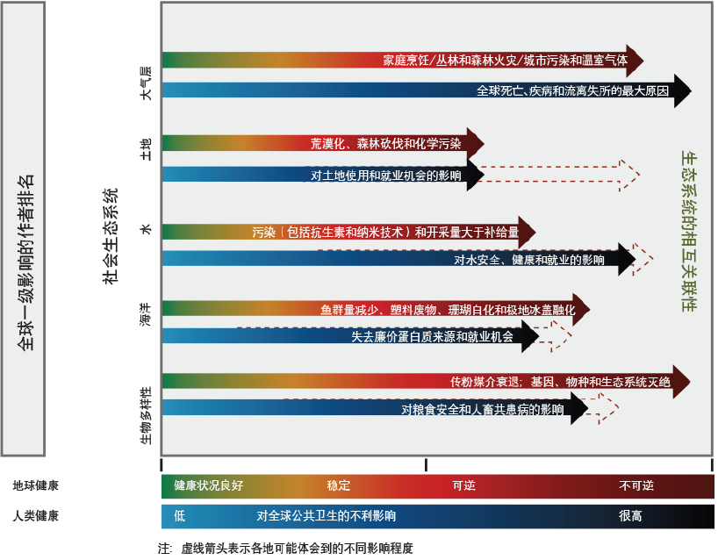
资料来源：作者的综合图表。
注：本图显示人类活动对地球健康的影响程度（从健康状况良好到不可逆转的损害），以及地球健康对人类健康的影响（从低损害到高损害）。有些环境和健康影响可以在短期或长期内得到补救，但“不可逆转的”环境影响则要非常长的时间才能得到补救，甚至无法补救。
- 以下各节重点介绍全球主要的环境变化驱动因素、环境状况、政策应对措施的规模及成效、在日益复杂的世界上实现可持续发展目标的潜在路径，以及为了支持决策以实现这些目标，在数据和信息方面的需求和机遇。

我们的环境发生了什么，我们如何应对？

环境变化的驱动因素、大趋势和治理挑战
- 几十年来，人口动态或趋势，特别是人口压力，以及经济发展被公认为是环境变化的主要驱动因素（充分成立）。近来，快速城市化和不断加速的技术创新也成为影响因素。在这些驱动因素的背后，全球在消费和生产模式上存在巨大差异。{2.1.1，2.2}

- 这些驱动因素还紧密交织、复杂且广泛但不均衡地分布于全世界（充分成立）。它们是大趋势，而且发展速度很快，而迄今为止作为对策在城市和农村、地方、国家、区域、全球以及超国家各级建立的治理架构跟不上其发展步伐。{2.1.1}

- 2018年全球人口约为75亿，按照预测中值，到2050年估计达到近100亿，到2100年达到近110亿（联合国数据）（充分成立）。预期寿命延长以及婴儿死亡率和其他疾病死亡率下降，意味着除欧洲和亚洲某些地区外，所有地区的人口将继续保持正增长。教育机会不平等、妇女赋权方面的欠缺，以及她们无法获得性健康和生殖健康服务，都是造成高出生率的原因。如果不改变生产和消费模式，人口增长将继续加重环境压力。{2.3，2.3.4，2.1.1}

- 城市化正以前所未有的速度在全球发生，城市已成为世界各地经济发展最重要的推动力（充分成立）。特别是在新兴和发展中经济体，越来越多的人生活在城镇，预计到2050年世界城市人口比例将提高至66％（充分成立）。大约90％的城市增长将发生在非洲和亚洲。非洲是城市化速度最快的区域，也是预计人口增长率最高的区域（充分成立）。全球约30％的城市居民无法享有基本服务或社会保障，低收入城市街区的贫困妇女尤其弱势。{2.4，2.4.3}

- 几乎所有大小不等的沿海城市以及小岛屿发展中国家越来越容易受到气候变化和极端天气事件引起的海平面上升、洪水和风暴潮的影响（成立但不充分）。一般而言，城市化速度最快的发展中国家的城市较为脆弱。另一方面，可持续城市化也是机遇，可以在提高公民福祉的同时减少其环境影响。通过改善治理、基础设施、服务、可持续土地使用规划以及把握技术机会，可以推动对环境影响较小的城市生活方式。加大对农村地区投资可以减轻移民压力。{2.4.4，17.3}

- 经济发展使数十亿人摆脱了贫困，世界上大多数区域的医疗和教育条件得到改善（充分成立）。然而，某些地区采用的“先发展，后治理”的经济方法没有考虑到气候变化、污染或自然系统退化。这种方法也导致国家内部和国家之间的不平等加剧，最终要付出更大代价。如果不采取紧急行动对消费和生产模式进行深刻变革，到2050年，环境将无法可持续地承载100亿人的健康、富足和生产力。{2.5.1}
- 为实现可持续发展目标，必须将环境退化和资源利用与经济增长及相关的生产和消费模式脱钩（充分成立）。在某些国家，对于某些影响和资源而言，已经可以观察到环境压力与经济增长之间的局部脱钩。进一步脱钩需要推广目前的可持续做法，并且我们要从根本上转变全社会生产、消费和处置商品和材料的方式。如果辅以能够为未来的方向和行动提供客观依据的长期、全面、以科学为基础的目标，则这些转变可能更加有效。{2.5.1}

- 二十世纪九十年代以来的技术革新在全球和人类历史上是前所未有的，给人们的生活带来了许多好处，但也带来了一些负面后果（成立但不充分）。一些技术和社会革新可以减轻不可持续的消费和生产所带来的环境压力。加强获取适合国内情况的可用环境技术，可以帮助各国更快地实现各项环境目标。遵照国际协定（在适用的情况下）对新技术创新采用预防性方法，可以减少无意中造成的对人类和生态系统健康的负面后果。{2.6.2，2.6.3，2.6.4}

- 优先采用低碳、资源节约型做法的国家可能在全球经济中获得竞争优势（成立但不充分）。精心设计的环境政策和适当的技术和产品往往可以同时实施，如果能这样做，在增长和竞争力方面付出的代价则较少甚至无需付出代价，还可以扩大各国开发和推广创新技术的能力。这可能有利于就业和发展，同时减少温室气体排放，并最终促进可持续发展（成立但不充分）。{2.5.1}

- 气候变化是重中之重的问题，它既影响到人类系统，包括人类健康，也影响到自然系统——空气、生物多样性、淡水、海洋和土地——并改变这些系统之间复杂的相互作用（充分成立）。过去和现在正在发生的温室气体排放使世界承受很长时期的气候变化（充分成立），导致全球空气和海洋变暖；海平面上升；冰川、永久冻土和北极海冰融化；碳、生物地球化学和全球水循环变化；粮食安全危机；淡水短缺；以及更频繁发生极端天气事件。大气中二氧化碳浓度升高还导致海洋酸化，并影响生态系统的组成、结构和功能。必须争分夺秒防止气候变化造成不可逆转和危险的影响。除非大幅减少温室气体排放，否则全球气温水平会超过《联合国气候变化框架公约》下的《巴黎协定》规定的阈值。因而，气候变化是在全球造成环境、社会、健康和经济影响并导致全社会风险上升的驱动因素。{2.7.3}

- 与环境退化和气候变化效应有关的全社会风险通常对弱势群体，特别是发展中国家的妇女和儿童造成更为深远的影响（成立但不充分）。上述许多影响是严重或不可逆的，可能导致生计丧失、发病率和死亡率上升以及经济放缓，并导致发生暴力冲突、大规模人口迁移、社会复原力下降的可能性增大。现在迫切需要采取更有效的适应措施，特别对于弱势群体和脆弱地区。{2.7.3}

- 这些环境变化驱动因素的规模、全球影响和变化速度日益增加，对管理环境和气候变化问题构成了紧迫的挑战（充分成立）。在许多领域，对于各种日益严重的不利影响，我们的科学理解变得更加普遍。人们也越来越认识到自然的改变有时可能是不可逆转的。GEO-6在选择和分析优先探讨的主题时考虑到了这一背景，按主题归纳的摘要旨在为决策者提供关于各主题的最重要的见解，包括与各种驱动因素的关联性以及可供选择的行动领域。{2.7.3}

环境状态

空气
- 人类活动产生的排放继续改变大气成分，导致空气污染、气候变化、平流层臭氧消耗，并导致人们接触到具有持久性、生物蓄积性和毒性的化学品（充分成立）。{5.3}

- 空气污染是导致全球疾病负担的主要环境因素，每年造成600万至700万人过早死亡（充分成立）和估计高达5万亿美元的福利损失（成立但不充分）。一些出现快速城市化趋势的国家的城市居民（成立但不充分）以及依赖燃烧木材、煤炭、农作物残渣、粪便和煤油等燃料用于烹饪、取暖和照明的约30亿人（充分成立）接触空气污染、尤其是细颗粒物的程度最高。老年人、儿童、病人和贫困者更容易受到空气污染的影响（充分成立）。{5.2.4，5.4.1}

- 从全球范围看，某些部门和区域的本地空气污染物排放趋势减弱被其他部门和区域的更大幅度的增长所抵消，后者包括一些高速增长的发展中国家和快速城市化的地区（充分成立）。现有数据表明，在制定规章加以监管后，排放量显著下降。{5.2}各项国际协定针对特定化学品取得了成效。提高能效和改善污染控制的技术都可以用来减少空气污染物的排放。由于发电厂、大型工业设施和汽车排放受到管控，其他来源——包括农业、家用燃料、建筑和其他便携式设备，以及森林或明火——所造成影响的相对重要性越来越高（成立）。基于不可再生资源的发电以及化石燃料生产和消费部门（“能源部门”）是二氧化硫和非甲烷挥发性有机化合物的最大人为排放部门，也是包括温室气体在内的其他空气污染物的主要排放部门。

- 尽管世界许多地区开展了缓解活动，但全球人为温室气体排放量上升并已经对气候造成影响。在全球范围内，经济和人口增长仍然是燃烧化石燃料所导致的二氧化碳排放量上升的最重要驱动因素。长期温室气体的大气浓度继续上升，其主要驱动因素是化石燃料的开采以及在发电、工业和运输等领域的使用，但同时也受到土地利用、土地用途改变、农业和林业的影响（充分成立）。有不容辩驳的证据证明全球气候目前在发生变化（充分成立）。自1880年以来，全球平均地表温度上升了约0.8至1.2摄氏度（很可能）。有记录的十个最热年份中有八个发生在过去十年（几乎肯定）。如果温室气体排放持续下去，全球平均气温将继续以目前的速度上升，会超过《巴黎协定》商定的2030至2052年期间的温度目标（很可能）。各国在《巴黎协定》中承诺把全球平均气温相对工业化前水平的升幅控制在2摄氏度以内，并争取将相对工业化前水平的升温幅度限制在1.5摄氏度以内，同时认识到这将大大减少气候变化的风险和影响。目前的国家自主贡献仅相当于按代价最小的路径使升温幅度低于2摄氏度而需要采取的缓解措施的三分之一（充分成立）。{2.2，2.7，4.2.1，5.2，5.3.4} 为了有较大机会使升温幅度低于2摄氏度，2010至2050年期间的全球排放量需要减少40%至70%，到2070年净排放量需降至零。{2.7.4}

- 实现《巴黎协定》规定的目标需要转型变革，从而大幅减少温室气体排放并平衡排放源和吸收汇（成立但不充分）。除了减少二氧化碳这一主要的人为温室气体的排放量外，减少短期气候污染物（也称为致变因素），特别是黑碳、甲烷、对流层臭氧和氢氟碳化物的排放，提供了在短期内限制升温的机会，这也是综合性气候变化缓解和空气质量管理计划的关键组成部分。不过，由于长期温室气体是导致长期气候变化的主导因素，因此，在短期内减少短期气候污染物排放需要与减缓长期温室气体排放的措施相结合。（充分成立）。{4.2.1，5.3.4}在将全球升温幅度限制在1.5摄氏度以内的路径中，非二氧化碳排放量大幅下降，降幅与将升温幅度限制在2摄氏度以内的路径相似。2

- 各国政府管理空气污染和气候变化的能力和政治意愿有很大差异（充分成立）。一些区域拥有完善的从国家到地方的政策以及合规和执法方案（充分成立），但政策范围和力度可能有所不同。在其他区域，可能存在国际协定或国家立法，但履约、遵约和执行工作往往受到从国家到地方机构能力薄弱的影响（成立但不充分）。今后在政策方面的努力要借助各类国际论坛对这些问题的再度关注，并借鉴不同国家几十年来积累的实施各种治理战略的经验。1998至2010年期间，国家气候法律的数量增加了五倍（全世界共有1 500多项法律和政策），到2012年，这些法律涵盖所有排放的67％（充分成立）。一些城市和国家以下各级政府先行一步，这使得本国的其他地方可以从中受益（充分成立）。{5.4，5.5，12}

生物多样性
- 严重的物种灭绝现象正在发生，这会损害地球的完整性和地球满足人类需求的能力。生物多样性是指遗传、物种和生态系统层面的生命多样性。它有助于调节气候、过滤空气和水、形成土壤，并减轻自然灾害的影响。它还提供木材、鱼类、作物、授粉、生态旅游、药物以及身体和精神健康方面的惠益（充分成立）。{6.1，6.4.2}

- 环境与人类健康之间有着千丝万缕的联系，许多新出现的传染病都受到对生物多样性造成影响的各种活动的驱动（成立但不充分）。景观的改变（例如通过自然资源的开采和利用）可以导致野生生物、家畜、植物和人类出现疾病。人畜共患病估计占人类传染病的60％以上。{6.1，13.1；插文6.1，13.1}

- 遗传多样性正在衰退，威胁到粮食安全和生态系统的复原力，包括农业系统和粮食安全（充分成立）。{6.5.1}

- 物种种群正在减少，物种灭绝速度也在上升。目前，42％的陆地无脊椎动物、34％的淡水无脊椎动物和25％的海洋无脊椎动物被认为濒临灭绝。1970至2014年期间，全球脊椎动物物种种群丰度平均下降了60％（充分成立）。还记录到传粉昆虫丰度急剧下降的情况。{6.5.2}
摘要图2. 全球的地球生命力指数
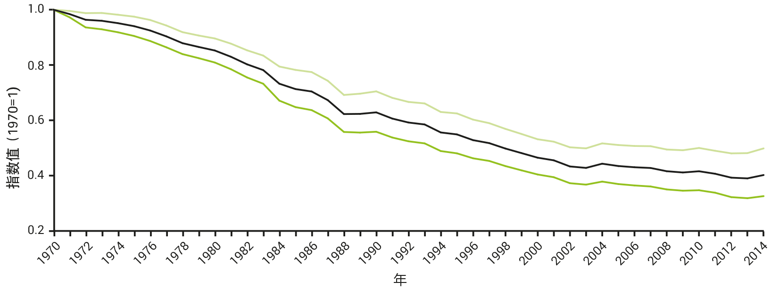
资料来源：世界自然基金会和伦敦动物学会（2018）。
注：中线显示指数值，表明1970至2014年期间下降60%，上线和下线代表高于或低于趋势，置信度为95%。这是根据取自陆地、淡水和海洋生境的16 704个时序的数据所得出的4 005种脊椎动物种群的平均变化。
- 生态系统的完整性和各种功能正在衰退。每十四个陆地栖息地中就有十个植被生产力下降，所有陆地生态区域中将近一半被归类为处于不利状态（充分成立）。{6.5.3}

- 本地和非本地入侵物种威胁到生态系统、生境和其他物种。每年的直接和间接经济成本高达数十亿美元。{6.4.2}

- 生物多样性损失也涉及到平等问题，对贫困人口、妇女和儿童的影响尤为严重。如果目前的衰退速度持续下去，后代将无法享有生物多样性带来的健康惠益。70％贫困人口的生计直接依赖于自然资源（充分成立）。{6.1，6.6.5；插文6.5，13.2}
- 生物多样性受到的关键压力是生境改变、丧失和退化；不可持续的农业做法；入侵物种扩散；污染（包括微塑料）；以及过度开发（包括非法伐木和野生动植物贸易）。每年野生动植物、渔业和林产品非法贸易的价值为900亿美元至
2 700亿美元。有证据表明，气候变化对未来造成的威胁最严重，因为包括病媒在内的物种会随着温度变化而迁移（充分成立）。{6.5}

- 虽然治理工作正在取得进展，但要实现各项国际目标，如《联合国生物多样性公约》2011-2020年生物多样性战略计划中的爱知生物多样性目标，以及可持续发展目标，还需要作出更大努力。《生物多样性公约》已收到各国提交的190多项国家生物多样性战略和行动计划，但其质量、可靠性和随后的执行情况仍然参差不齐。该《公约》的《卡塔赫纳议定书》和《名古屋议定书》使治理工作更加深入。各国执法部门在在打击野生动植物非法贩运方面加强了国际合作。{附件6-1}

- 2012年，通过建立生物多样性和生态系统服务政府间平台，加强了生物多样性及自然对人类的贡献方面的科学与政策衔接。生物多样性公约缔约方正在就2020年后的全球生物多样性框架进行谈判。另外还继续在《联合国海洋法公约》下开展谈判以便就国家管辖范围以外的海洋生物多样性的可持续利用与保护达成一项协定。{6.7.2，6.7.4，13.1}

- 几项多边环境协定规定了与生物多样性有关的其他治理架构，包括《关于特别是作为水禽栖息地的国际重要湿地公约》和《濒危野生动植物种国际贸易公约》。持续更新国际自然保护联盟濒危物种红色名录，以及全球生物多样性信息机制等其他独立监测工作，审议生物多样性的多重价值，将生物多样性的价值纳入国家经济价值评估方法，可以支持执行工作并为之提供依据。此外，迫切需要扩大生态系统评估，以更好地了解全球生态系统状况和趋势。{6.5.3，6.7.4，附件6.1和13.1}

- 保护物种和生态系统需要养护生物多样性、可持续地利用其组成部分，并公正和平等地分享通过利用遗传资源所产生的惠益（充分成立）。保护物种和生态系统的最有效方式是养护自然生境（充分成立），因为有明确的证据表明，养护有助于减少生物多样性丧失。保护区的实施、管理工作以及所覆盖的不同生态系统的代表性仍然不足。保护区面积仅占国家管辖范围内陆地生境（包括内陆水域）的不到15%以及沿海和海洋区域的不到16%。{6.7.3}

- 通过《生物多样性公约》下的2015-2020年性别平等行动计划及其与该《公约》的2011-2020年生物多样性战略计划的联动关系，以及实现爱知生物多样性目标等各项努力，生物多样性正逐渐成为健康、性别和其他平等问题的主流或融入这些问题（充分成立）。土著人民和地方社区通过提供基于传统知识和生态系统方法的自下而上、自我驱动和创新的解决办法，在保护生物多样性方面发挥关键作用。但是，如果不允许使用保护区内的自然资源，保护区可能对土著社区产生不利影响。{13.1}

- 遗传材料的异地保护为保持适应潜力提供了保障，尤其是对于作物和农业物种。基因库和种子收集工作与原地保护遗传资源具有互补作用，但是，大多数野生物种的遗传多样性保护状况仍没有详尽记录。然而，生物多样性丧失速度加快以及不作为带来的高昂且不断上升的代价，包括人类健康受到的众多威胁，急需全球增加对可持续利用与保护的投资，并将生物多样性关切始终纳入经济和社会发展的各个方面。{6.5.1，13.2.4}

- 更加注重加强治理制度；通过研究改进政策框架；政策统筹；实施工作；以及鼓励伙伴关系和参与，都是可能有助于化解生物多样性所面临的最大压力的措施。应对生物多样性丧失的各项努力还必须针对消除贫困、粮食安全挑战、性别不平等、系统效率低下和治理架构中的腐败等问题以及其他社会变数。根据《生物多样性公约》及其《名古屋议定书》来确定遗传资源的来源国，将有助于确保在实现上述文书的各项目标方面取得进展，还有助于与这些国家公正、平等地共享对这些资源进行商业利用所产生的惠益。{6.8}

海洋和沿海地区
- 海洋和沿海地区面临的主要变化驱动因素是海洋变暖和酸化、海洋污染，以及越来越多地利用海洋、沿海、三角洲及流域地区进行粮食生产、运输、定居、娱乐、资源开采和能源生产（充分成立）。这些驱动因素造成的主要影响是海洋生态系统退化和损失，包括珊瑚礁死亡（充分成立）、海洋生物资源减少以及由此造成的海洋和沿海生态系统食物链扰乱（充分成立）、养分和沉积物径流增加（充分成立）以及海洋垃圾（成立但不充分）。上述影响之间的相互作用方式刚刚开始为人所知，它们之间的相互作用可以放大它们的影响（无定论）。如果放任不理，它们很有可能结合起来，产生破坏性的退化循环，并且海洋很有可能无法继续提供许多关键的生态系统服务（如生计、收入、健康、就业，以及美学、文化和宗教价值）。需要更有效的遵约、执法和其他手段，因为目前的努力不足以实现可持续发展目标，特别是目标14。按照各项国际协定（在适用的情况下）采取以新兴技术为基础并考虑到预防性方法的各项干预措施，以及采用诸如基于复原力的管理和基于生态系统的管理等战略管理方针，可有助于改善对海洋生态系统和海洋生物资源的保护。{7.1，14，14.2.1，14.2.3，14.2.4}

- 在执行减少污染措施的同时，需要促进对海洋环境进行全面、综合的监测和评估，以实现让海洋保持“良好环境状况”的目标，包括需要在各级使用统一的评估标准和方法。为了起到效果，这些措施应当与缓解和适应气候变化的行动结合起来，在减少海洋污染和垃圾来源的同时，促进海洋保护和可持续利用。{7.3.1，7.3.2，7.3.3}

- 人类活动引起的温室气体释放速度正在导致海平面上升、海洋温度变化和海洋酸化。珊瑚礁正因这些变化而受到破坏（充分成立）。由长期高温引起的大规模珊瑚白化现象，已使许多热带珊瑚礁受到破坏而无法恢复（充分成立）。据估计，珊瑚礁每年创造的总价值为290亿美元。珊瑚礁的丧失对渔业、旅游业、社区健康、生计和海洋生境造成影响（充分成立）。以新兴技术和可持续管理方法（如基于复原力的管理、沿海地区综合管理和基于生态系统的管理）为基础的干预措施是建设复原力的关键，可以帮助保护某些地区的珊瑚礁（未决），但各国政府应该为以珊瑚礁为基础的产业和生态系统服务的急剧衰退（甚至崩溃）（充分成立），以及珊瑚礁珊衰退和崩溃对食物链造成的负面影响做好准备。{7.3.1，14.2.1}
摘要图3. 2014-2017年全球珊瑚白化事件期间遇到的最大热应力示意图
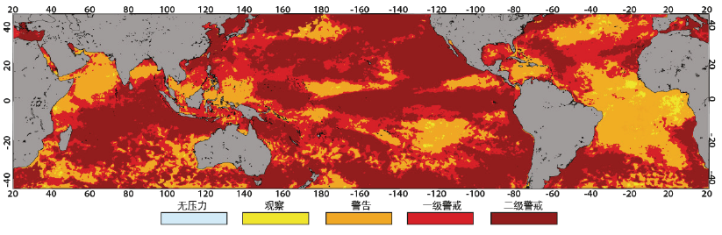
资料来源：美国国家海洋和大气管理局，2017。
注：二级警戒热应激表示珊瑚广泛白化且死亡率很高；一级警戒热应激表示珊瑚白化现象严重；较低级别的热应激也导致一定的白化现象。
- 海洋在全球经济中发挥着重要作用，而且可能变得越来越重要。渔业和水产养殖业目前的年产值为2 520亿美元。小规模渔业支撑5 800万至1.2亿人的生计（成立但不充分）。鱼类为31亿人提供20％以上的膳食蛋白质，并含有对人类健康十分重要的营养素。确保捕捞渔业和水产养殖的可持续性，需要在监测、评估和运营管理方面进行大量投资，并且在许多情况下需要采用强有力的、以地方社区为基础的方法。对渔业监测和渔具技术进行投资可以提高在捕捞时选择目标鱼种的能力，并减轻海洋渔业和水产养殖对生境的影响。{14.2.4}

- 旨在最大限度降低捕鱼对生态系统影响的各种措施成效不一（成立但不充分）。在没有资源评估监测、管制及监控和执法措施的地方，过度捕捞和非法、未报告或不受监管的捕捞活动仍在继续并可能正在扩大（成立但不充分）。{14.2.3，14.4，14.5}

- 海洋垃圾，包括塑料和微塑料，现在存在于所有海洋，在所有深度都能找到（成立但不充分）。近年来，人们日益关注该问题的规模和重要性，但在知识上仍有很大差距。目前的估计表明，与沿海地区生活垃圾管理不善相关的海洋塑料垃圾产生数量达到每年约800万吨（成立但不充分），其中80％来自陆地来源。海洋塑料垃圾可以因为缠绕鱼类和被鱼类吞食而造成重大生态影响，并且还可以成为入侵物种和其他污染物迁移的载体（成立但不充分）。废弃、丢失或以其他方式丢弃的渔具是海洋垃圾的重要来源。这些渔具不仅十分有害，而且由于它们能破坏海洋船舶、渔业和生态系统服务，因而还导致鱼类数量减少，并构成重大的经济威胁。{7.3.3, 7.4.3}

- 微塑料数量增加和丰度上升对海洋生物（成立但不充分）及人类（未决）的健康具有潜在的不利影响。此外，海洋垃圾对旅游和娱乐、航运和游艇、渔业、水产养殖、农业等许多沿海部门以及人类健康产生重大经济影响（成立但不充分）。仅欧洲的渔具损失估计每年超过7 200万美元，清洁海滩的费用估计为每年7.35亿美元，这一数字仍在不断上升（成立但不充分）。{7.4.4}

- 改善废物管理，包括回收和报废管理，是减少垃圾入海的最紧迫的短期解决办法（充分成立）。长远解决办法包括改善各级治理，以及在行为和制度上作出改变，减少生产和使用塑料所带来的塑料污染并增加回收和再用。应采用全面和循证方法来管理废物，同时应考虑采用生命周期方法。清理海岸和海滩具有环境、社会和经济效益，在海上收集海面垃圾可能在小范围内有效，但此类努力不应分散阻止垃圾进入海洋的行动。虽然存在许多相关的国际协定，但缺少一项以全面和综合方式针对海洋垃圾和微塑料问题的全球协定。可以加强各国际机构之间的协调与合作，以推动达成国际协定。{14.2.2}

- 用于跟踪在应对关键压力和驱动因素方面所取得的进展的各种政策敏感指标，可能无法充分反映多层面的压力和驱动因素（充分成立）。基于区域的指标，如关于国家管辖下的海洋保护区覆盖范围的爱知生物多样性目标11，并不能单独保证这些区域得到有效管理；它们也不能防范气候变化或污染的影响（充分成立）。因此，必须努力制定各种方法来评估保护区的成效及其对海洋总体健康的贡献。目前所使用的方法与各种自下而上项目所获得的结果之间缺乏标准化和兼容性，因此难以对广大地理区域内的海洋垃圾状况进行全面评估（充分成立）。{14.3，14.3.1，14.3.2，14.3.3}

土地和土壤
- 粮食生产是最大的人为土地用途，占可居住土地的50%（充分成立）。畜牧业生产占农业用地的77％，用途包括饲料生产、牧场和放牧（充分成立）（见摘要图4）。此外，传统牲畜业为许多土著和地方社区提供生计。可持续土地管理可以解决粮食安全问题，同时防止自然界的贡献丧失，并促进性别和社会平等（成立但不充分）。到2050年为100亿人提供充足食物意味着粮食产量需要增加50％（充分成立）， 而全球大约33％的可供食用的粮食被损失或浪费，其中约56％发生在发达国家（充分成立）。不断提高生产力可以使农业用地扩大速度放缓，但低效或不可持续的农业系统往往造成环境和土壤退化以及生物多样性丧失（未决），并且作物专业化和分配水平提高，可能使收成不佳的风险上升。{8.5.1，8.5.3，8.4.1}
摘要图4.粮食生产用地占全球地表面积的比例
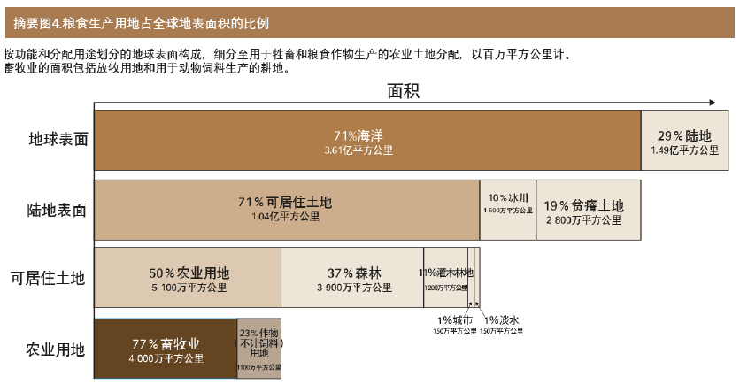
资料来源：统计数据来自联合国粮食及农业组织（2017）。
- 确保地方社区的土地权利可以有助于将土地资产转化为发展机遇，并确保更可持续地利用土地。对于大多数人来说，土地是他们最重要的资产（充分成立）。妇女占从事农业活动的人口总数的43%，但她们拥有的农业用地保有权仅占不到20%。土地资源获取得不到保障会阻碍可持续的土地管理（充分成立）。土著及其他社区管理土地形式，有可能通过碳封存、减少污染、清洁水和水土保持等各种方式产生数十亿美元的生态系统效益（成立但不充分）。这些效益可能证明保障妇女以及土著和地方社区的土地保有权和继承权的合理性。在获得信息和技术方面，以及在获得和控制生产资料和土地方面缩小性别差距，可以提高农业生产力，减少饥饿和贫困（成立但不充分）。通过各项政策来赋予妇女、土著人民、农户和牧民以权力，以保障这些群体获得土地资源、肥料和其他物资、知识、推广服务、金融服务、市场、创造附加值的机会，以及农业以外的就业渠道，可以促进实现可持续发展目标并减轻对环境的影响（成立但不充分）、提高农业生产力，并有助于减少贫困和饥饿（充分成立）。{8.6，8.5.3}

- 土地退化和荒漠化加剧（成立但不充分），土地退化热点覆盖全球约29％的土地，有大约32亿人居住在这些土地上（充分成立）。为避免土地退化和恢复退化土地而进行投资在经济上具有合理性，其效益通常远大于成本。{8.4.2}

- 虽然毁林速度放缓，但这种现象继续在全球发生。此外，尽管许多国家正在采取措施提高森林覆盖率，但主要方式是植树造林和重新造林（充分成立），其提供的生态系统服务的种类比不上天然森林。{8.4.1}

- 城市群（即城市中心和郊区）自1975年以来扩大了约2.5倍（充分成立），2015年占全球土地的7.6％，这使得水文循环和土壤功能等受到影响，并带来城市热岛效应。{8.4.1}

- 实现与土地相关的可持续发展目标需要充分的土地和水资源管理（充分成立）。创新技术、可持续土地管理战略、以自然为基础的解决办法以及土地资源管理（如可持续森林管理、农林牧业生产系统、保护性农业、综合作物生产和复合农林业）有助于农业的可持续发展。要更有效地推广和采用生态系统服务、土地恢复和土地所有权付费制度。在与地方文化相容的情况下，这类战略有助于更好地管理和养护土地资源（充分成立），并且是减少饥饿（可持续发展目标2）的措施之一。农业方面的经济激励，包括扭曲的农业生产补贴，助长了土地退化，因此减少和消除这类补贴对实现可持续农业十分重要。{8.5.1}

- 可持续的土地使用规划和管理可以保护优质、肥沃的农田免受竞争性利益的影响，从而维持粮食生产等以土地为基础的生态系统服务，并防止土地遭受洪水和灾害。针对土地退化问题的各项框架，例如《联合国防治荒漠化公约》下的土地退化零增长倡议，也可能有助于减缓气候变化和提高复原力（充分成立）。然而，土地管理政策框架仍是复杂、不完整的。{8.4.1，8.5.3，8.5.4}

淡水
- 人口增长、城市化、水污染和不可持续的发展都使全球的水资源承受越来越大的压力，而气候变化加剧了这种压力。在大多数区域，水资源短缺、干旱和饥荒等缓慢发生的灾害导致移民增加（充分成立）。受到严重风暴和洪水的影响的人也越来越多。全球变暖导致冰川和积雪融化情况日益严重，将影响区域和季节性水供应，特别是在亚洲和拉丁美洲的河流，这些河流为全球约20％的人口供水（充分成立）。全球水循环的改变，包括极端事件，正在造成水量和水质问题，其影响在全世界分布不均。{9.1，9.1.2，9.2}

- 在大多数区域，自1990年以来，由于有机和化学污染，如病原体、营养物、农药、沉积物、重金属、塑料和微塑料废物、持久性有机污染物以及含盐物质，水质开始显著恶化。约有23亿人（约占全球人口的三分之一）仍然无法获得安全的卫生设施（可能）。每年约有140万人死于可预防的疾病，如腹泻和肠道寄生虫，这些疾病与饮用水受到病原体污染以及卫生设施不足有关（充分成立）。{9.5，9.5.7，9.5.2}

- 如果不采取有效的应对措施，到2050年，对抗微生物药物具有耐药性的感染导致的人类疾病可能成为全球传染病致死的重要原因（成立但不充分）。水在这方面起着关键作用，因为世界各地经处理的饮用水中发现了对抗微生物药物具有耐药性的细菌（充分成立），其源自于通过生活污水和工业废水处理、农业、集约化牲畜饲养和水产养殖进入水循环的抗生素。此外，各种内分泌干扰化学品现在广泛分布于各大洲的淡水系统（充分成立），造成胎儿发育不良和男性不育等长期影响（成立但不充分）。{9.5.1，9.5.7}

- 从积极的方面看，在2000至2015年的15年间，有15亿人获得了基本饮用水服务。但是，在许多发展中国家，妇女和女童仍然承担着运水的大部分体力负担，导致她们参加生产活动和接受教育的时间减少。人们普遍承认，让妇女有更多时间从事其他活动能带来积极影响，因为经济调查表明，妇女通常将收入的90%投入到家庭，用于改善家人的健康和营养，以及增加子女上学的机会。{9.7.1}
摘要图5. 全球在提供基本饮水服务方面取得的进展以及仍缺乏基本饮水服务的撒哈拉以南非洲国家的妇女所受到的格外严重的影响摘要
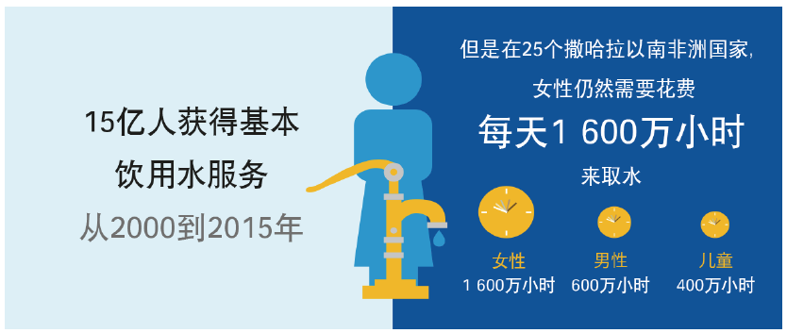
资料来源： 世界卫生组织和联合国儿童基金会（儿基会）（2017）；环境署–儿基会（2012）。
- 在世界范围内，农业用途占淡水取水量的平均比例为70％，在许多较贫穷的国家，这一比例高达90％。城市和工业用水增加带来的竞争导致有必要在提高农业用水效率的同时提高粮食产量，以及使用较少和危害较小的生产资料（充分成立）。由于过度开采地下水用于灌溉、饮用水、工业和采矿用途，许多含水层正在迅速枯竭（成立但不充分）。迫切需要以更可持续的方式管理地表水和地下水并改善监测。{9.4.2，9.9.5}

- 促进用水效率、水循环利用、雨水收集和海水淡化，对于确保提高水安全和更公平地在不同使用者和用途之间进行水分配，具有越来越重要的意义。农业部门需要显著提高用水效率和生产力。工业和采矿部门在提高用水效率、回收再用以及控制水污染方面也有很大的潜力。更广泛地采用对水敏感的城市设计，包括提供基础设施用于管理雨水、生活污水、废水和含水层有序补给，可以改善水资源管理和实现城市节水成果。{9.9，9.9.3，9.9.5}

- 淡水生态系统是世界上生物多样性最丰富的生境和宝贵的自然基础设施之一。湿地能够缓冲气候变化造成的影响（干旱和洪水）并改善水质，但自1970年以来，40％的湿地因农业发展、城市化、基础设施开发和水资源过度利用而丧失。带来的严重后果包括内陆渔业丧失，这会影响数百万人的生计（可能）。据估计，1996至2011年的15年间，湿地丧失的年经济成本合计达2.7万亿美元（可能）。需要从公共和私人两方面加大投资，推动更可持续的湿地管理和恢复。{9.6}

- 作为一种湿地类型，泥炭地的碳储量多于世界上所有森林的总和。由于人类的干预活动，泥炭地的分解目前造成了全球年碳排放量的大约5％（成立但不充分）。北方泥炭地的永久冻土解冻、一些热带泥炭地改为农业用途，以及其他泥炭地的改变和丧失，正在导致碳排放上升、基础设施毁坏和山火。保护和恢复泥炭地，包括经排水的沼泥地的复湿，是一项重要的气候变化减缓战略。{9.6.2}

- 创新和综合性政策组合对于管理水、粮食、能源、交通、气候变化、人类健康及生态系统之间的相互作用至关重要。良好的治理手段包括综合性水资源管理，如综合性水灾风险管理（成立但不充分）、国家以下各级和跨界流域基于生态系统的方法（充分成立）、促进可持续消费和生产并进而迈向可持续发展的循环经济和其他方法（成立但不充分），以及通过提高用水效率在用水与经济增长脱钩方面取得实质性进展（成立但不充分）。此类方法有助于改善土地使用规划和政府部门之间的跨部门政策协调（充分成立）。{9.8，9.9.4}

- 社会平等和性别平等仍是实现关于淡水的可持续发展目标6的关键方面（充分成立）。加强参与式进程可以将地方和土著社区的知识纳入决策（充分成立）。只有让公共、私营和非政府部门、民间社会以及地方行动体参与，并考虑到相互关联的其他可持续发展目标，才有可能实现目标6。{20.3，9.10，16.4}

- 针对水资源和与水有关的生态系统管理以及气候变化的各项多边环境协定，可以支持通过国家和地方立法将水资源综合管理纳入法治。必须加大投入来扩大标准化水数据的范围并提高数据的严谨程度，从而通过改善政策和治理来实现健全的水资源管理。{9.10}

共有问题
- 有几个问题是所有环境主题的共有问题。有些问题，如人类健康、性别、城市化和教育，与人和生计有关；其他一些问题，如气候变化、极地、山区和环境灾害，涉及到不断变化的环境；而还有一些问题，如资源使用、固体废物处理、能源、化学品和粮食系统，体现资源和材料使用情况。上述议题相互依存，贯穿各个环境主题。

人和生计
- 环境和社会条件相互作用，既支撑又损害人类健康（充分成立）。可被改变的恶劣环境条件（“可改造条件”）导致约25％的全球疾病和死亡（成立但不充分）。2015年，环境污染造成约900万人死亡（成立但不充分），室外和室内空气污染以及水污染情况尤其严重（充分成立）。环境对健康的影响在因年龄（儿童和老年人）、患病、贫困（国家内部和国家之间）和种族等原因而成为脆弱或弱势的群体中格外明显（成立但不充分）。风险具有系统性，因此解决办法必须全面周到，既要针对污染源，还要力求创造共同效益（成立但不充分）。有必要围绕“地球健康，人类健康”这一中心，作出重大变革以实现我们所认同的真正进展。{4.2.1}

- 全球消费的规模和程度（尤其是城市地区）正在影响全球资源流动和地球的周期。城市及其周边地区的人口和规模将继续增长，并继续起到经济增长发动机的作用（成立但不充分）。这种城市化进程和前景对国家以下各级现有的治理架构带来巨大挑战，但也提供了改善人类福祉的机遇，因为人均和每生产单位的环境影响有可能正在下降（无定论）。鉴于目前的城市化步伐，能否把握机遇造福未来取决于今天作出的规划决策（充分成立）。{4.2.5}

- 性别平等在促进可持续发展、环境保护和社会正义方面具有放大效应（充分成立）。环境的所有方面，包括驱动因素、压力、影响、观念、政策和对策，都是由性别关系决定的，并相互构成性别规范和责任方面的考虑因素，且相互影响。将性别观点纳入环境政策和治理，尤其是通过支持妇女参与并发挥领导和决策作用，可以确保将新的和不同的问题和观点以及按性别分列的数据纳入环境评估（充分成立），还可以确保公共资源更多地用于事关人类发展的优先事项和投资项目。缩小在信息和技术获取方面的性别差距可以加强妇女对土地和其他资源的控制。{4.2.3}

- 可持续发展教育对于实现可持续发展目标、促进更可持续的社会和适应不可避免的环境变化至关重要（充分成立）。世界各地的各级教育部门在推行可持续发展教育方面取得了重大进展（充分成立）。但是，必须要扩大规模，使其成为全球教育体系架构的核心要素（充分成立）。通过各项政策消除经济和性别障碍，可以扩大受教育机会。非正式和非正规教育，包括媒体，可以扩大可持续发展教育规模。社区参与和地方（因地制宜地）学习也可以发挥重要作用。{4.2.4}

变化中的环境
- 气候变化会改变天气模式，而后者又对环境、经济和社会产生广泛而深刻的影响，威胁到人们的生计、健康、水、粮食和能源安全（充分成立）。反过来，这又加剧了贫困（充分成立）、移民、被迫流离失所和冲突（成立但不充分），而弱势群体受到的影响格外严重（充分成立）。即使目前的升温趋势停止，预计仍会有各种负面影响；例如，即便实现了将升温幅度限制在1.5摄氏度的目标，海平面仍将继续上升。在升温幅度超过《巴黎协定》确立的1.5摄氏度目标的条件下，上述风险将会加大（成立）。{4.3.1}

- 极地表面温度的上升幅度是全球平均升温幅度的两倍以上（充分成立）。这种升温加剧的情况对极地气候系统的其他组成部分产生了连锁效应，北极地区的海冰退缩、永久冻土融化、积雪范围减小，并且冰盖、冰架和山地冰川的规模继续缩小（充分成立）。{4.3.2} 这些效应反过来又产生全球后果，例如全球海平面加速上升以及气候和天气模式受到干扰。
摘要图6. 按冰龄说明北极海冰范围缩小情况
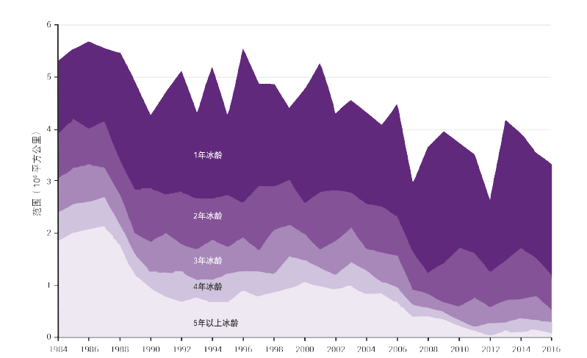
资料来源：美国国家冰雪数据中心，美国博尔德，2017。
注：几十年前，大部分北极海冰在夏季不会融化。1984年，有三分之一以上的海冰年龄超过五年。如摘要图6所示，自那时以来，同样年龄的海冰迅速减少。
- 由于多个相互作用的驱动因素产生复合效应，受缓慢和突然发生的环境灾害影响的人数越来越多。上述驱动因素包括气候变化和环境退化、贫困和社会不平等、人口变化和居住模式、城市地区人口密度上升、无计划的城市化、不可持续的自然资源利用、薄弱的制度安排以及没有充分考虑到风险的决策。各种灾害破坏人类安全和福祉，对生态系统、财产、基础设施、生计、经济和具有文化意义的场所造成损失和破坏，迫使每年数百万人逃离家园。包括妇女在内的一些相对弱势群体受灾害的影响格外大。{4.2.2}

摘要图7. 造成损失的自然事件的数量趋势
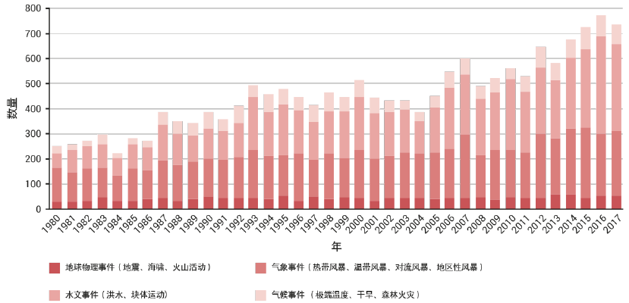
资料来源：慕尼黑再保险公司（2017）。

资源和材料
- 消费速度和直线式活动（开采-生产-使用-处置）使资源开采量上升，超出了生态系统的恢复能力，在从地方到全球的各级产生了有害后果（成立但不充分）。从全球看，每五人中就有两人没有机会使用受控制的废物处置设施。许多做法有欠缺甚至违法，涉及到食物浪费、电子废物、海洋垃圾、废物贩运和犯罪等。发达国家制定了促进减废和提高资源效率的政策，而发展中国家仍然面临基本的管理挑战，例如不受控倾倒、露天焚烧和服务能力不足（充分成立）。在更广泛的可持续消费和生产的背景下，资源核算和废物管理方面的合理政策包括通过减少、再用、再造和翻新产品来实现循环经济，以此作为实现可持续发展的方法之一（成立但不充分）。{4.4.1}

- 从2014到2040年间，全球能源消费预计将大幅增长（据一项估计，增幅高达63％），很大一部分原因是目前依赖化石能源的国家的消费量将会增加（很可能）。平等和性别问题，例如普遍享有良好的最终能源服务，仍是一个远未得到解决的问题。尽管可再生能源得到快速部署且成本降低，并且效率得到提高，但如果不进一步采取有效、积极进取的措施，与能源相关的温室气体排放将导致《巴黎协定》的气温目标无法实现（很可能）。{4.4.2}

- 虽然化学品为人类带来了许多好处，但是在如今这个历史上化学密集程度最高的时代，与化学品相关的污染构成了全球性问题，因为有毒物质可能扩散到最偏远的环境，包括世界各地的受纳水体系统 （充分成立）。日常使用的产品含有干扰人类、其他物种及环境健康的有毒化合物（充分成立）。{4.3.3}

- 各项多边环境协定和协调一致的国家举措在解决几种最令人关切的化学品问题上取得了进展。不过，在评估和监管有害化学品方面仍然有很大差距，原因之一是针对相关风险没有足够的立法或执法手段，同时也错过了创新机会。如果对于此类化学品构成的风险不加以应对，可导致对人类健康和环境的不利影响，代价估计达数千亿美元（成立但不充分）。对新出现的问题，包括内分泌干扰、普遍的抗生素耐药性和纳米技术的使用，需要获取更多科学信息、遵照国际协定（在适用的情况下）加以预防，并进行风险评估与管理。保障全球化学品安全需要各国遵循最佳管理实践，包括提供信息获取渠道和提高公众认识（充分成立）。需要制定法规、开展评估和监测，明确行业和消费者有责任提供信息，并在技术上和经济上可行的情况下，用较安全的替代品来取代引起全球关切的化学品{4.3.3}。

- 为满足不断增长且不断变化的消费者需求，粮食系统对地方生态系统和全球气候造成的压力增大（充分成立）。农业是最大的水消费者，如果不进行可持续管理，粮食生产将是生物多样性丧失的重要驱动因素以及空气、淡水和海洋的重要污染源，还会是土壤退化和温室气体排放的主要来源。环境条件和消费模式的不断改变加大了这些压力，又带来了新的粮食安全挑战，体现在营养失调，包括营养过剩和营养不足。可持续发展目标2设想为所有人提供营养充足且可持续的食物，但这仍受到气候变化、自然资源限制、人口趋势和国家能力的挑战，因此有必要在粮食生产、分配、储存、加工和消费模式方面进行重大变革（充分成立）。{4.4.3}

环境政策的成效
- 大多数国家制定了环境政策并为这些政策建立了治理架构，现在已有数百项多边环境协定。GEO-6的B 部分探讨的问题是：“这些政策创新和治理方法在解决问题和实现商定目标方面的成效如何？”在分析该问题时，综合运用了对现有政策的案例研究评估和基于指标的方法，并涵盖各级针对本报告的主题领域所采取的多样化政策方法，具体包括：{10.5，10.7}

- 提供信息：例如，获取有关空气质量或珊瑚礁的数据；
- 自愿性协定：例如，自愿性用水报告、关于可持续土壤管理的自愿性准则或最佳管理实践的标准制定，以及可持续性报告；
- 经济激励措施和市场化手段：例如，免费供水津贴、为渔民提供个体可转让配额或生态系统服务付费；
- 环境规划：例如，适应性水管理和城市生物多样性管理；
- 促进创新：例如，可持续农业创新或清洁炉灶筹资；
- 监管方法：例如，汽车尾气排放标准或通过《濒危野生动植物种国际贸易公约》来管制野生动植物贸易；
- 将社区、私营部门和民间社会行为体包括在内的治理方法：例如，开展城市行动，以限制食物浪费或进行以社区为基础的保护。
评估指标包括，以空气为例，年平均PM2.5浓度（人口加权）、臭氧消耗物质排放和长寿命温室气体排放。这些指标针对广泛的多边环境协定和可持续发展目标。
- 旨在减少排放和避免资源枯竭的各项环境政策和工具中包含创新（充分成立）。没有单一的优越方法可以解决可持续发展的各种障碍并适用于所有情况，因此方法应当多样，决策应当创新。{10.3}

- 就政策成效而言，政策设计的重要性至少不亚于政策工具的选择（充分成立）。良好政策设计的共同要素包括：（一）通过包容性、参与式设计进程来制定长远愿景；（二）确立环境条件基准、量化的科学目标和里程碑；（三）有效地整合环境、社会和经济关切；（四）进行事前和事后成本效益或成本效果分析，以确保公共和私人资金的最佳使用效率和效果，并确保足够细致地考虑社会各方面问题；（五）在实施过程中建立监测制度以提高政策的适应能力，最好能让受影响的利益攸关方参与；（六）对政策结果和影响进行干预后评估，形成决策闭环以便于今后改进政策设计。{11.2.3}

- 在许多情况下，环境决策并不符合政策成效建议标准，这意味着政策未能充分发挥其潜力（成立但不充分）。例如，在许多情况下，没有尝试对政策成果进行事前或事后成本效益分析，导致难以评估政策成败，或是缺少明确且可衡量的具体目标。{18}

- 政策创新越来越多地发生在发展中国家（成立但不充分）。这包括采用市场化手段和监管方法，在促进环境改善的同时满足贫困者的使用权。为贫困者提供自然资源使用权并创造收入的环境政策工具的例子并不鲜见，例如南非的免费供水和智利的可持续渔业政策。{第12至第17章}

- 可以通过逐步升级来使环境决策更具活力（成立但不充分）。可以根据经验对政策进行修订和改进，例如通过提高目标水平或选择更有效的工具。然而，这种环环相扣的做法尚未得到系统性的应用。大多数政策中没有建立政策反馈机制；因此，时间动态的潜力尚未充分发挥出来。在许多情况下，没有确立事后或事前评估所必需的现有环境条件基线。{11.2.2}

- 政策在国家之间扩散的现象日益普遍（充分成立）。在国情、优先事项、能力和法律允许的情况下，成功的政策可以作为榜样供其他国家采用。国家以下各级的多边协定和政策网络推动各国之间进行政策交流。然而，有迹象表明，政策扩散更多地发生在自愿和创新推广领域，而市场化工具或再分配政策，例如取消对环境有害的补贴或监管方法，往往不在政策扩散的范畴内。{11.2.1}

- 多层次治理是国际层面政策创新的源泉（充分成立），多边环境协定支持国家一级的环境决策，以推行相关政策。在政策周期的所有阶段，从设计到执行再到监测和评价，都必须让利益攸关方参与。在国家以下各级，社区、城市和私营部门都在制定自己的政策方针，这也有助于推进其他各级的政策。{11.4}

- 采用综合性方法是制定有效政策的关键（充分成立）。将环境关切融入各级和各部门（包括农业、渔业、旅游业、林业、工业、制造和加工业、能源和矿业、以及运输、基础设施和卫生）的决策，是有效地保护环境的关键。在制定环境政策时，需要特别考虑社会和经济方面的问题。同样，采用将性别问题融入其中的方法，可以使各项环境政策和干预措施起到更好效果并发挥更大的变革作用。{11.3}

- 其他部门对环境方面的问题缺乏连贯一致的考虑。在论证与其他部门的共同经济和社会效益时，要将环境方面考虑在内（成立但不充分）。事前评估工具可以揭示潜在的共同效益。例如，“绿色投资”仅需达到全球国内生产总值的2%，便可使2011至2050年期间的长期增长水平至少不亚于乐观的“一切照旧”设想，同时还能最大限度地降低气候变化、缺水和生态系统服务丧失的不利影响。虽然越来越多地开展战略性环境评估、环境影响评估和自然资源评估等分析工作，但其潜力尚未充分发挥。如果不能给其他部门带来效益，或者如果代价由受影响群体承担而效益由全社会共享，则环境问题无法充分融入其他部门。环境部门往往不够强势，无法强制实施环境政策整合。环境政策整合所需的有效的法律、程序和体制机制，尚未得到广泛应用或实施（充分成立）。{11.3，11.3.3}

- 对政策相关指标的分析表明，尽管在推进环境政策方面进行了大量创新和努力，但迄今为止的力度和成效仍然不足（充分成立）。事实证明，现有政策不足以解决积压的环境问题，在污染控制、效率改善和环境规划等议程方面仍有政策差距。除了更富雄心和设计更佳的政策外，还需要采取紧急行动，因为资源枯竭和与日俱增的排放对生态系统、人类健康和经济成本造成在一定程度上不可逆转的影响。{第12至第17章}

- 为争取实现《2030年可持续发展议程》和可持续发展目标，以及实现国际商定的污染控制方面的环境目标，单靠清理和提高效率并不足够（成立但不充分）。必须从重组基本的社会和生产制度和架构，包括制度框架、社会实践、文化规范和价值观的角度出发，进行转型变革。转型变革能够使富有远见、战略性和综合性的决策，与自下而上的社会、技术和制度创新相结合，并能够系统性地利用从此类实验中获得的经验。{第18章}

- 成功的环境治理模式应建立在精心设计的政策及其实施、遵守和执行的基础之上。此类模式应密切关注来自科学和社会的早期信号，并确保有足够的监督能力并加大对知识体系的投入，如数据、指标、评估、政策评价和共享平台。需要加大对环境核算系统的投资，以确保解决外部成本问题，并在核算过程中查明今后可能遇到的风险、机遇和冲突。{第18章}

- 遵照各项国际协定（在适用的情况下）更多地采用预防性办法可以减少环境风险。政府机构、企业与民间社会要形成合力，就化解社会风险的路径达成一致， 这样做的话，即便在不确定性较大的条件下也能取得进展。地方与国家政策层面之间的多层次协调将有助于加快向可持续发展模式过渡。{第18章}

改变我们的前进道路

采取紧急、持续和包容性行动的必要性
- 如果没有其他政策，预计环境将继续以很快的速度退化，而且可持续发展目标的相关具体目标以及国际商定的环境目标（包括关于气候变化、生物多样性丧失、水资源短缺、过量养分流失、土地退化和海洋酸化的目标）将难以实现（充分成立）。在面临其他严峻环境压力的情况下，目前的消费、生产和不平等模式是不可持续的。据预测，许多环境指标会朝错误方向发展。预计从现在到2050年，人口增长、城市化趋势和经济发展将导致对粮食、能源和水等自然资源的需求大幅上升。在“一切照旧”设想之下，预计生产和消费中的资源效率、农业产量和养分使用，以及水和能源效率会提高，从而在一定程度上抵消对关键环境资源的需求。然而，这些改进不足以减轻已经不堪重负的环境系统所承受的压力。{21.3.1-21.3.5}

- 与人类发展相关的指标有望改善，但改善趋势还不足以实现有关的具体目标（成立但不充分）。预计全球在消除饥饿、获得安全饮用水、适当的卫生设施和现代能源服务等方面将有所改善，但仍存在严重的不平等现象，并且对于许多国家而言，以上方面改善的速度不够快，难以达到实现可持续发展目标的相关具体目标的要求。预计到2030年，可预防的与环境有关的健康风险因素仍然很突出。相关的全球儿童死亡率预计会下降，但对于许多发展中国家而言，还不足以实现可持续发展目标的具体目标，尤其是在撒哈拉以南非洲。此外，预计空气污染在未来几十年将继续导致数百万人过早死亡。{21.3.2，21.3.3，21.3.4，21.3.6}

- 总体而言，按目前的进展，世界将难以如期实现《2030年可持续发展议程》的环境层面目标，也难以在2050年之前实现国际商定各项环境目标。现在需要采取紧急行动来扭转上述趋势并恢复地球环境和人类的健康（成立但不充分）。未来预测数据显示，要么是进展太慢而无法实现目标，要么前进方向甚至就是错误的（见摘要图8）。如果仍不采取紧急行动，将导致持续和进一步发生有可能是不可逆转的不利影响，包括对关键环境资源和人类健康的影响。{第2.2节} 对许多国家而言，目前的消费和生产模式长远来看可能更昂贵，因为与现在着手预防损害相比，今后往往要付出更大代价来进行清理，而且事后可能根本无法清理。例如，进一步拖延采取气候行动将导致实现《巴黎协定》各项目标的成本上升，并且到了某个时候这些目标将无法实现。{21.3.3，21.4，24.4}

摘要图8. 部分可持续发展目标和国际商定的环境目标的全球实现趋势预测
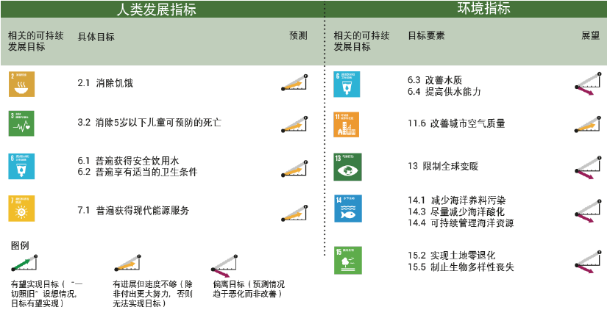
注：许多可持续发展目标的具体目标和国际商定的环境目标的范围比上图所示的更广，上图仅评估选定的目标或目标要素。图标表示相关的可持续发展目标。趋势基于设想文献中对“一切照旧”预测的评估。有几项目标要素的趋势得到多项研究的证实{目标13，具体目标2.1、3.2、7.1、6.4、13、14.3、15.5}，而对于其他目标要素，可用的设想文献有限。（具体目标6.1、6.2、6.3、14.1、14.4、15.2，表21.2）

需要转型变革和采取综合性方法
- 实现地球健康、进而实现可持续发展的路径是存在的（成立但不充分）。文献中提出许多设想，提供关于实现可持续发展目标、多边环境协定以及国际商定的相关环境目标的各种路径的信息。这些路径强调了向健康地球迈进过程中的一些关键转变。它们涉及到实现能源、粮食和水的可持续消费与生产模式，以提供普遍获取这些资源的能力，同时防止气候变化、空气污染、土地退化、生物多样性丧失、水资源短缺以及海洋的过度开发和污染。它们一方面包括生活方式、消费偏好和消费者行为的改变，另一方面包括清洁生产工艺、资源效率与脱钩、企业责任以及遵约。{22.3}

- 实现可持续发展目标、多边环境协定和国际商定的相关环境目标需要转型变革。这些变革仅凭环境政策无法实现（成立但不充分）。各条路径的变革速度表明，仅靠增加环境政策是不够的。需要一系列社会和技术改良与创新，而有效的政策措施以及从地方到国际规模不等的合作可以起到推动作用。{22.4.1}

- 实现与气候变化相关的目标、减少空气污染并为所有人提供可持续的能源是完全可能的。可以用不同的方式结合各项措施，但需要以前所未有的规模迅速实施（充分成立）。这涉及到在以下方面加大投入：能源获取能力、加强能效改善措施的开发和实施、生活方式改变、加快温室气体低排放技术推广（包括以可持续和平等方式生产的生物能源、水电、太阳能、风能以及碳捕获与储存） 、空气污染控制，以及减少土地使用、改变土地用途和发展林业以降低人为温室气体排放量（包括来自农业的非二氧化碳温室气体排放量）。符合《巴黎协定》的路径的特点是，从现在到2050年，全球经济的碳强度每年下降4％至6％（以往为每年1％至2％），从而到2050年，能源系统的温室气体排放可以减少到几乎为零。{22.3.2}

- 通过把粮食消费、生产、浪费及再分配方面的措施与自然保护政策结合起来，可以消除饥饿、防止生物多样性丧失和制止土地退化（成立但不充分）。实现这些社会和环境目标的设想通常表现为农业产量提高速度比“一切照旧”设想快50％，但在很大程度上取决于消费方面的改变和粮食分配方式的改进。制止生物多样性丧失可能还需要采取与景观管理和保护区有关的措施。生态基础设施可以缓冲农民和农村以及城市社区受到的干旱和洪水等气候冲击、缓解水污染和增加供水，同时保护生物多样性。可持续农业还需要减轻氮和磷失衡，以减少淡水系统、地下水以及沿海地区的污染。缓解水资源短缺需要更高效地用水、增加储水，以及投资进行海水淡化。文献中的富有雄心的设想通常表现出高于“一切照旧”设想的用水效率，但仍不能完全达到水安全。{22.3.1，22.3.3，22.3.4}

- 各项具体措施与广泛的可持续发展目标之间存在协同作用，其中包括与教育、促进可持续消费（特别是健康饮食）和减少空气污染有关的措施（充分成立）。改善教育，特别是妇女和女童的教育，与健康成果、经济增长、减贫以及改善环境管理的联系尤其紧密。生产肉类产品需要的土地多于农作物（见摘要图4）。因此，促进可持续和健康的饮食，减少发展中国家和发达国家的粮食浪费，以及采取可持续的农业做法，将有助于满足地球上90亿至100亿人（2050年人口预测）的营养需求。如果这样做，则有可能在改善健康和营养的同时，在减少生物多样性丧失、促进生境恢复以及防止土地退化及水资源短缺等方面实现协同作用。逐步停止使用化石燃料并改用碳排放较低的燃料，包括可持续的生物能源，将带来重要的共同效益，有助于实现气候和空气质量目标，后者还在改善人类健康、提高农业产量和减少生物多样性丧失等方面具有协同作用。{22.4.2}

- 在实现不同的可持续发展目标之间也存在潜在的权衡取舍。基于土地的气候变化缓解（即生产生物能源作物）和农业集约化分别是实现气候和粮食目标的关键措施，但如果不精心管理，则可能对其他环境目标造成显著的不利影响（充分成立）。虽然几乎所有符合《巴黎协定》的设想都依赖基于土地的缓解措施，但采用这些措施会增加对土地的需求，从而可能对土地使用模式带来潜在的巨大影响，并最终导致粮食价格上涨，进而影响到粮食安全。提高农业产量可以提高粮食总供应量并减轻对天然土地的压力。采用不可持续的农业做法可能导致土地退化、缺氧、有害藻华、生物多样性丧失和温室气体排放量上升。{22.4.2}

- 了解各项措施与目标之间的相互关联性，对于在执行工作中协同配合和保持政策一致性至关重要（充分成立）。采取综合性方法可以把握协同增效并处理潜在的权衡取舍，以兼顾实现各项环境目标。{22.4.2}

为实现环境目标而进行系统性转型创新
- 协调一致和富有雄心的政策，加上社会和技术创新，可能有助于实现可持续发展目标、相关的多边环境协定以及国际商定的各项环境目标（成立但不充分）。向可持续发展转型的路径需要：（一）引导以可持续发展为目标进行系统性创新的愿景；（二）社会和政策创新；（三）淘汰不可持续的做法；（四）政策试验；（五）吸引各类行为体参与并给予扶持，包括地方和土著人民。采取综合性方法可以有助于处理各种政策和措施之间的协同作用和潜在的权衡取舍。可持续发展愿景和领导能力可以激发民众的支持。实现可持续发展目标的综合性政策的实例包括，提供经济激励措施（包括取消有害环境的补贴）、完善价格结构和引入税项，从而在内部消化社会和环境成本。{24.3}

- 转型项目和创新解决办法可共同帮助实现可持续发展目标、多边环境协定的目标以及国际商定的环境目标（未决）。需要在社会、政策和技术等方面进行创新。在地方一级已有不少可以视情况大规模推广的转型项目和创新解决办法。通过对自下而上倡议进行审查，发现了各种旨在实现可持续发展目标并得到公共和私人利益攸关方广泛参与的想法、行动和方案，包括：（一）以自然为基础的解决办法，包括借鉴土著知识的解决办法，如生态基础设施和生态恢复；（二）在监测和报告方面的创新，包括利用地球观测系统来更好地了解环境条件、让公民参与环境监测的公民科学倡议，包括下放各种技术以教育和吸引民众（例如，让民众利用网络应用程序监测水质并向相关政府机构报告问题），以及进行综合了经济、社会和环境成分的自然资本核算；（三）循环和共享经济创新，涉及到提高资源利用效率，尤其是通过新商业模式更好地处理其他生产工艺产生的废品，以及在同行共享商品与服务方面进行创新；（四）有助于减少有毒物质和固体废物（包括塑料废物）的创新和政策；（五）通过加强可持续发展和环境教育来提高公众意识和建设相关技能；（六）强调性别平等、增强妇女权能，以及促进从地方一级到全球舞台平等对待所有人的解决办法；（七）智能、可持续城市，例如，利用现代数字技术与民众交流和互动以应对城市的关键可持续发展难题，如交通、消费模式、能源、营养、水和废物管理。{17.7，23.11.1}

- 个人、企业和其他非政府利益攸关方的财务投资和参与对于实现这一议程至关重要（成立但不充分）。逐步淘汰不可持续的产品和工业流程需要具备以下条件：（一）为新监管机制制定标准（例如，保障土地保有权）；（二）建立财务机制，以促进可持续发展投资（例如对农村电气化的投资）、提高化学品使用效率和尽量减少有害化学品，并考虑市场和非市场的风险及影响；（三）开展环境教育和可持续发展教育，以便在可持续的消费者选择、创业精神、加强企业社会责任，以及推广可行商业模式等方面培养意识和能力；（四）探索和推广能够提供机会让所有利益攸关方共享经济福祉的路径；（五）克服对现有的不可持续技术的依赖性和既得利益的惯性；（六）用经济手段为污染定价。{23.11，24.3}

- 转型变革需要适应性政策，为小众领域的创新创造有利环境，并消除变革障碍（成立但不充分）。政治、体制和生活方式上的变革可以有助于以可持续和包容的方式向环境可持续性过渡。地方规模的政策试验为政策调整和创新提供空间并进行密切监测，还可以融入地方和土著知识体系以完善环境管理。通过诉诸法院和司法等法律机制来纠正环境退化，也为确保所有人包容地享有清洁和健康的环境提供了一种重要机制。{23.11，24.2}

- 参与式方法可以帮助决策者及非国家行为体确定和采取创新的解决办法来实现可持续发展（成立但不充分）。参与式和基层方法可能带来一套由利益攸关方提出的倡议和远大愿景、路径以及解决办法，以实现可持续发展目标和多边环境协定。其中包括权力与决策相对分散并将外部因素内化的包容性创新。此外，这类方法可以针对全球环境问题及其解决办法，突出在公平分配、责任和能力等方面的差距和盲点。参与式方法有助于提供符合背景条件的解决办法。例如，分散式可再生能源和微电网很好地适应了许多自下而上的可持续发展愿景，而这对传统模式的大规模集中式能源过渡则是一项挑战。考虑区域差异、性别和其他人口统计数据，包括必要的分类数据，对于评估和解决问题非常重要。可持续发展目标政策的设计和实施，要求从地方到其他各级将行为体的集体福祉统一起来，同时特别考虑到社会中弱势和最边缘群体的需求。如果能将隐私等风险降至最低，信息和通信技术可以推动变革。{23.9.2，23.14，24.3.5}

- 解决这一议程需要加强国际合作，包括为最不发达国家提供支助（充分成立）。国际合作和支助，加上财政承诺和国际资助，对于实现这一议程至关重要。有效的治理解决办法可以完善各种规模的多级和多国合作与协调，包括加强对相互依赖性的管理，以减少区域间的不平等。双边、诸边和多边环境条约是实现跨知识系统的包容性和可持续发展的重要治理机制。{11.4，19.1，23，14}

遵循更可持续的未来发展路径的益处
- 针对环境问题加大对各项政策的投入，可促进人类健康和福祉以及社会繁荣和复原力（充分成立）。必须为可持续发展调动财政资源，以解决各种环境问题和确保对环境加以保护，在发展中国家尤其如此。可持续的未来发展路径以“地球健康，人类健康”为宗旨。健康的地球将使人们更长寿和更健康：2012年全球死亡总数的近四分之一是可改造的环境风险造成的，这一比例在弱势群体和发展中国家更高。实现可持续发展目标中关于消除饥饿、获得安全饮用水和卫生设施以及现代能源服务的具体目标，到2030年可以使每年因营养不良、腹泻和下呼吸道感染死亡的5岁以下儿童人数减少40多万。此外，空气污染这一最大的环境健康风险，预计将继续对健康产生重大负面影响，按照设想研究的估计，在“一切照旧”设想下，到本世纪中叶空气污染造成的过早死亡人数将在450万至700万之间。气候和空气污染政策相结合可以使这些数字大幅下降。{5.4.1，21.3.3，21.3.6，22.3.2，22.3.5，23.12，24.4}

- 健康改善方面的成果可带来显著的经济效益（通过提供更多和更健康的劳动力）并具有人口方面的意义（成立但不充分）。减少温室气体排放和空气污染物在健康方面的共同效益超过缓解措施的成本。例如，达到2摄氏度目标估计可以使全球节约54万亿美元医疗费用，而全球政策成本约为22万亿美元。降低儿童和产妇死亡率，特别是如果能够与女性教育以及提供包括现代避孕措施在内的性健康和生殖健康服务相结合，有可能起到降低生育率的长远作用，从而抑制人口增长（这是环境退化的主要驱动因素之一），这突出表明人类健康也支撑着地球健康。{2.3，22.3.5，24.4}

行动所需的知识

更好的数据和更深入的知识有助于在更多地方实施更好和更有效的行动和解决办法
- 虽然必须依据现有知识来采取行动，但世界需要能够从公开渠道获取各种数据、信息、分析、知识和科学，以更好地了解和指导在所有环境层面实现可持续性所需进行的工作（成立但不充分）。实现可持续发展目标、多边环境协定、国际商定的环境目标和科学目标，需要采用综合性方法，借助分类数据并结合传统知识及公民科学，考虑不同的环境和非环境构成要素之间的关联性。需要对可持续发展目标及具体目标的实现情况进行跟进和审查，此项工作可以利用各项全球指标，并辅之以国家和区域两级的指标来进行，还需要开展工作为那些缺少国家和全球基线数据的具体目标制定基线。可以利用综合数据和分析来确定优先需求、制定有效的政策并加强对成果的监测与评估。{3.1，25.1}

- 推动收集官方统计数据和其他证据并将其导入地理信息系统用于环境监测和核算，既扩展了知识，同时又突出了每个环境领域的数据差距（充分成立）。此类差距限制了我们制定和执行政策解决办法的能力。需要更多能够将人与环境联系在一起的数据。在此方面，时序数据至关重要，因为它奠定监测环境变化的基础。定期的标准化数据收集可以转化为各种统计数据和指标，从而揭示社区内部和社区之间的脆弱性。关于性别、民族、种族、收入、年龄和地域等信息的分类数据可以用来确定关键差异和促进有效的政策设计。{3.5，3.7}

- 除了用新数据来弥补知识差距之外，还可以对广泛分布但不易组合或比较的现有数据进行整合、梳理、统一并增加公开获取渠道，从而实现巨大效益（充分成立）。为了合并数据来源和更好地利用现有数据，需要共同的框架、倡议和政治意愿。在此方面，可以广泛采用环境统计发展框架、环境经济核算体系和国民账户体系等具有很强共识的统计框架和方法（见摘要图9）。理顺现有和新收集的数据对于制定指标至关重要。{3.3}

- 能否通过地球观测来测量某项指标是数据可用性的重要因素（充分成立）。地球观测数据在质量和成本效益方面的革命意味着，可远程测量的指标的空间覆盖范围远远大于无法远程测量的指标。例如，卫星可以越来越准确地估算森林砍伐和土地用途改变，但无法监测海面以下环境的所有方面情况。生物多样性方面的数据尤其稀缺，此类数据主要通过原地观察和遗传分析来测量。由于测量方面的挑战，对于地下水等一些淡水组成部分以及用水情况，也缺乏数据。随着地球观测技术的改进，遥感数据与原地数据在数量上的两极分化将不可避免地加剧。{3.4}
摘要图9. 环境经济核算体系的运用程度
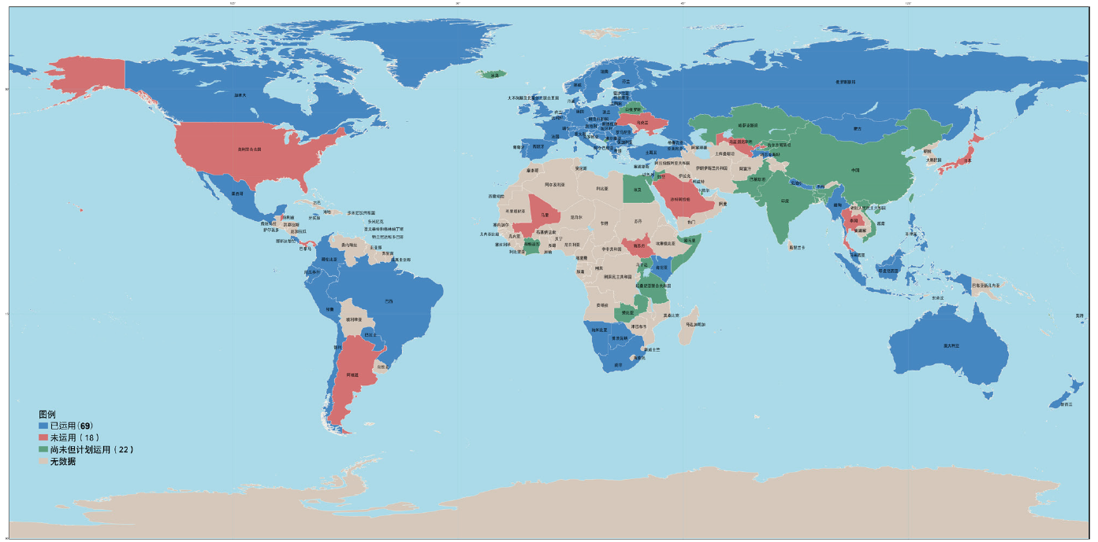
资料来源：联合国（2018）。2017年全球环境经济核算和辅助统计数据评估。
- 更具包容性和开放性的数据获取，将有助于实现数据的平等、透明和最佳利用方式，以促进可持续发展（成立但不充分）。近年来，旨在为所有人免费提供数据的“开放数据”运动取得很大成效。教育是重要的数据获取途径之一，各国应具有前瞻性思维，在分析和解释环境数据方面开展能力建设。对于许多措施而言，发达国家和发展中国家之间的数据获取能力存在严重的不平衡。这导致全球各国在理解环境、其对人类健康的影响以及利用环境数据创造社会经济效益的能力方面存在差异。{25.2.2}

新出现的数据来源以及地球-人类系统建模革命带来的机遇
- 新出现的数据来源，例如地球观测和地球-人类系统模型，如果与社会经济数据和背景分析相结合，可以促进为实现可持续发展目标和多边环境协定而作出更好的决策（成立但不充分）。通过新方法和新技术产生的“大数据”正在成为一种宝贵的资源，可以为环境评估进程提供信息。不断演变的人工智能和技术分析，包括算法、编程和机械方法，可以推动将循证信息用于决策，构成所谓“第四次工业革命”的一部分。如果能有效地利用和审查大数据，则可以带来推进环境知识的巨大潜力。公共和私营部门，特别是参与大数据收集的大公司之间加强合作，对于推广经济上可行且平等的解决办法至关重要。大数据使用规程正在不断发展和完善，但大数据以极快速度演变，产生了曲解和滥用的可能性，引发迫切需要政策关注的道德、隐私和保护问题。{25.1.2}

- 未来的传感器技术能够对空间和人口信息进行详细的数据分解（成立但不充分）。卫星、机载和地面网络的组合有助于近乎实时地监测地方、区域和全球各级的发展动态和影响。由此产生的数据和信息，以及正以很快速度涌现出的数字基础设施，可以对情况变化作出快速反应。不过，能否实现上述益处取决于对数据收集、处理、梳理和使用进行适当治理以及这方面的国情，还要将环境数据与相关的社会经济背景信息相结合。{25.1.2}

- 虽然地球观测是遥感大数据的主要贡献者，但公民科学能够及时、经济有效地整理来自分散来源的原地数据（充分成立）。当与智能传感器、移动设备和网络应用程序等新兴技术相结合时，公民科学能够大量收集和分析地理参考数据，从而为决策提供依据和支持、让公众了解环境问题并增进公众参与。然而，在确保公民科学数据具有适当的质量、代表性、可以得到合理分析以及结果得到有效传播方面存在重大挑战。{25.1.1}

- 传统知识是一种尚未在全球得到充分利用，但可以补充科学知识的资源（充分成立）。2007年通过的《联合国土著人民权利宣言》有助于土著人民记录、恢复和加强他们的知识，但需要开展能力建设，从而制定规范，用于管理信息收集工作并将传统知识与其他知识体系相结合。传统知识持有者、学术界与各国政府之间开展协作，形成各种创新的进程、程序和工具，用来生成数据以及产生并丰富知识，将有助于人们了解和关心环境。{25.1.3}

- 必须看到，数据差距在可预见的未来将继续存在，但不应因此延误采取紧急行动（充分成立）。各级决策者不能等到有了新数据再采取行动，而是应该根据现有知识实施循证管理，然后在新知识就绪时及时调整和响应。政府和社会需要接受不断变化的数据格局、促进新信息技术技能的发展，并采用整体方法来利用现有和新出现的数据和知识工具。{25.2.4}

- 开展国际合作并共享地球和太空观测网络产生的数据和信息是成功的关键（充分成立）。必须继续加大对教育和培训下一代专家和决策者的投资，以保持进展速度，应对与GEO-6的主题“地球健康，人类健康”相关的代际挑战。{25.3}

下一步行动
- 第六期《全球环境展望》提出了当今世界所面临的诸多挑战与机遇，以及从今天到2030年乃至2050年的前进道路。在地方、国家和多国层面，正在发生的各种数据和知识革命为我们提高能力以应对环境与治理挑战和加快进展速度提供了机遇。最重要的是，必须采取大胆、紧迫、可持续和包容的行动，将环境、经济和社会活动纳入可持续发展目标、多边环境协定、国际商定的环境目标以及其他科学目标的实现路径。

参考文献
摘要图1. 地球健康与人类健康之间的关系
作者的综合图表。

摘要图2. 全球的地球生命力指数
世界自然基金会（2018）。2018年地球生命力报告：提高目标。瑞士格兰德。https://c402277.ssl.cf1.rackcdn.com/publications/1187/files/original/LPR2018_Full_Report_Spreads.pdf。

摘要图3. 2014-2017年全球珊瑚白化事件期间遇到的最大热应力示意图
美国国家海洋和大气管理局（2017）。2014-2017年全球珊瑚白化事件期间和之后的珊瑚白化：现状和观测呼吁。https://coralreefwatch.noaa.gov/satellite/analyses_guidance/global_coral_bleaching_2014-17_status.php。

摘要图4. 粮食生产用地占全球地表面积的比例
联合国粮食及农业组织（2017）。粮食和农业数据。http://www.fao.org/faostat/en/#home。
Roser, M.和Ritchie, H.（2018）。农业产量和土地使用。https://ourworldindata.org/yields-and-land-use-in-agriculture。

摘要图5. 全球在提供基本饮水服务方面取得的进展以及仍缺乏基本饮水服务的撒哈拉以南非洲国家的妇女所受到的格外严重的影响摘要
联合国儿童基金会和世界卫生组织（2012）。饮用水和环境卫生进展：2012年最新资料。联合国儿童基金会和世界卫生组织。https://www.unicef.org/publications/files/JMPreport2012(1).pdf。
世界卫生组织和联合国儿童基金会（2017）。安全管理的饮用水：2017年饮用水问题专题报告。日内瓦。https://washdata.org/report/jmp-2017-tr-smdw。

摘要图6. 按冰龄说明北极海冰范围缩小情况
美国国家冰雪数据中心（2017）。2017年北极海冰：制止行动在九月。
美国国家冰雪数据中心。http://nsidc.org/arcticseaicenews/2017/10/。

摘要图7. 造成损失的自然事件的数量趋势
慕尼黑再保险公司（2017）。自然灾害：历年数字。https://natcatservice.munichre.com/events/1?filter=eyJ5ZWFyRnJvbSI6MTk4MCwieWVhclRvIjoyMDE3fQ%3D%3D&type=1。

摘要图8. 部分可持续发展目标和国际商定的环境目标的全球实现趋势预测
作者所制综合图表。

摘要图9. 环境经济核算体系的运用程度
联合国（2018）。2017年全球环境经济核算和辅助统计数据评估。
https://unstats.un.org/unsd/statcom/49th-session/documents/BG-Item3h-2017-Global-Assessment-of-Environmental-Economic-Accounting-E.pdf。

* UNEP/EA.4/1/Rev.1。
本出版物使用的名称和资料编述方式并不意味着联合国环境规划署对任何国家、领土、城市或地区或其主管部门的法律地位、或对其边境或边界的划分持有任何意见。有关出版物中地图使用事宜的一般性指导意见，请查阅http://www.un.org/Depts/Cartographic/english/htmain.htm。
UNEP/EA.1/Res.4。
1 本决策者摘要使用置信度表述，以使决策者更好地了解特定议题的证据范围以及该证据的意见一致程度。所使用的定性置信度表述包括：“充分成立”（证据多且意见一致程度高）、“未决”（证据多但意见一致度低）、“成立但不充分”（证据有限但意见一致度高）和“无定论”（证据有限或无证据且意见一致度很低）。此外，较高的置信度表述有时会调整如下：“高度成立”（证据基础非常全面且异议很少）或“几乎确定”（证据基础非常有力，涵盖多个时间和空间尺度，且几乎没有异议）。还使用一些说明定量置信度的表述。其中包括：“可能”（概率大于66%）和“很可能”（概率大于90%）。
2 联合国政府间气候变化专门委员会，2018年：决策者摘要。《全球升温1.5℃》。这是气专委在加强全球应对气候变化威胁、可持续发展和消除贫困努力的背景下，就全球气温比工业化前水平升高1.5℃的影响以及相关的全球温室气体排放途径编写的特别报告。世界气象组织，日内瓦。

